Вопросы для защиты 2ой лабораторной работы
Программирование сетевых приложений

- Перечислить все сетевые утилиты.
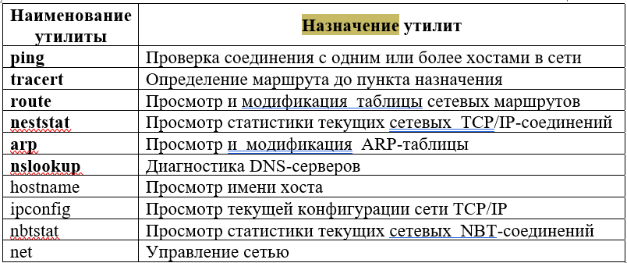

- Перечислить все уровни модели OSI/ISO. Описать назначение каждого уровня.
Физический, Канальный, Сетевой, Транспортный, Сеансовый, Представительский, Прикладной.

- Физический уровень.
Физический уровень определяет:
- свойства среды передачи данных (коаксиальный кабель, витая пара, оптоволоконный канал и т.п.)
- способы соединения среды с сетевыми адаптерами: технические характеристики кабелей (сопротивление, емкость, изоляция и т.д.)
- перечень допустимых разъемов (и правила разводки контактов)
Схема кодирования сигналов в 0 и 1
- способы обработки сигнала
- протоколы передачи

- Канальный уровень.
На канальном уровне модели рассматривается два подуровня:
- подуровень управления доступом к среде передачи данных (определяет методы совместного использования сетевыми адаптерами среды передачи данных – регулирует доступ к разделяемой физической среде) - MAC – Media Access Control.
- подуровень управления логическим каналом (определяет понятия канала между двумя сетевыми адаптерами, а также способы обнаружения и исправления ошибок передачи данных, обнаружение коллизий)- LLC – Logical Link Control.

Основное назначение процедур канального уровня -подготовить блок данных (обычно называемый кадром) для следующего сетевого уровня (преобразование 01 в сигналы среды).
1) начиная с подуровня управления логической связью (LLC) и выше протоколы никак не зависят от среды передачи данных;
2) для организации локальной сети достаточно только физического и канального уровней, но такая сеть не будет масштабируемой (не сможет расширяться), т.к. имеет ограниченные возможности адресации и не имеет функций маршрутизации.

- Сетевой уровень.
Сетевой уровень определяет методы адресации и маршрутизации (прокладка наилучшего пути - скорость) пакетов в сети.
Сетевой уровень определяет единый метод адресации для всех компьютеров в сети не зависимого от способа передачи данных.
На этом уровне определяются способы соединения компьютерных сетей.
Результатом процедур сетевого уровня является пакет, который обрабатывается процедурами транспортного уровня.

- Транспортный уровень.
Процедуры транспортного уровня формируют файлы для сеансового уровня из пакетов, полученных от сетевого уровня (разбивает на пакеты меньшей длины, проверяет на целостность, нумерует(индексирование), добавляет пакетам контрольную сумму). Верификация полученных данных (сам не отправляет).

- Сеансовый уровень.
Сеансовый уровень определят способы установки и разрыва соединений (называемых сеансами) двух приложений, работающих в сети.
Сеансовый уровень — это точка взаимодействия программ и компьютерной сети.

- Представительский уровень.
На представительском уровне определяется формат данных, используемых приложениями (представляет данные в едином формате для всех систем).
Процедуры этого уровня описывают способы шифрования, сжатия и преобразования наборов символов данных.

- Прикладной уровень. Основное назначения уровня: определить способы взаимодействия пользователей с системой (определить интерфейс). Выбор процедур планируемого диалога процессов. Соглашения об определении ошибок и достоверности данных.

- Поясните понятие сетевой протокол.
Сетевой протокол — набор правил, которые описывают взаимодействие между соседними уровнями модели ISO/OSI.

- Указать, где в OSI/ISO проходит граница между аппаратным и программным обеспечением.
На канальном уровне между подуровнями(LLC).

- Определить понятие CSMA/CD.
Множественный доступ с прослушиванием несущей и разрешением коллизий.
В сетях Ethernet используется метод доступа к среде передачи данных (carrier-sense-multiply-access with collision detection, CSMA/CD).
Этот метод используется исключительно в сетях с общей. Все компьютеры такой сети имеют непосредственный доступ к общей шине, поэтому она может быть использована для передачи данных между любыми двумя узлами сети.
Все данные, передаваемые по сети, помещаются в кадры определенной структуры и снабжаются уникальным адресом станции назначения. Затем кадр передается по кабелю. Все станции, подключенные к кабелю, могут распознать факт передачи кадра, и та станция, которая узнает собственный адрес в заголовках кадра, записывает его содержимое в свой внутренний буфер, обрабатывает полученные данные и посылает по кабелю кадр-ответ. Адрес станции-источника также включен в исходный кадр, поэтому станция-получатель знает, кому нужно послать ответ.
При описанном подходе возможна ситуация, когда две станции одновременно пытаются передать кадр данных по общему кабелю. Для уменьшения вероятности этой ситуации непосредственно перед отправкой кадра передающая станция слушает кабель (то есть принимает и анализирует возникающие на нем электрические сигналы), чтобы обнаружить, не передается ли уже по кабелю кадр данных от другой станции.
Если опознается несущая (carrier-sense, CS), то станция откладывает передачу своего кадра до окончания чужой передачи, и только потом пытается вновь его передать.
Но даже при таком алгоритме две станции одновременно могут решить, что по шине в данный момент времени нет передачи, и начать одновременно передавать свои кадры. Говорят, что при этом происходит коллизия, так как содержимое обоих кадров сталкивается на общем кабеле, что приводит к искажению информации.

Чтобы корректно обработать коллизию, все станции одновременно наблюдают за возникающими на кабеле сигналами. Если передаваемые и наблюдаемые сигналы отличаются, то фиксируется обнаружение коллизии (collision detection, CD).
После обнаружения коллизии передающая станция обязана прекратить передачу и ожидать в течение короткого случайного интервала времени, а затем может снова сделать попытку передачи кадра.

- Как называется программное обеспечение реализующий подуровень LLC канального уровня.
Драйвер

- Что определяет спецификация NDIS?
NDIS (Network Driver Interface Specification) — спецификация интерфейса сетевого драйвера, была разработана совместно фирмами Microsoft и 3Com для сопряжения драйверов сетевых адаптеров с операционной системой.
Интерфейс взаимодействия между драйверами устройств уровня сетевого интерфейса и транспортными протоколами (отв. За передачу и надёжность).
Позволяет работать через разные протоколы даже с одним адаптером.
Драйверы NDIS-совместимых сетевых устройств обеспечивают взаимодействие сетевого адаптера и программного, аппаратного и микропрограммного обеспечения компьютера. Сетевые устройства являются физическим интерфейсом между компьютером и сетевым кабелем.

- Свойства ненадежных протоколов. Примеры ненадежных и надежных протоколов.
6 отличий (3 подключение, 3 обработка данных)
- (с) Гарантия доставки
- Контрольня сумма есть в TCP, в UDP нет
- Блоки сообщений в TCP
- (с) Установка соединения с каждым клиентом TCP (UDP не устанавливает)
- (с) Надежности нет
- Дробить в TCP можно на пакеты, UDP нет
- TCP есть что-то про хранение буферизация(висит пока обрабатывается, перезапишется)

Ненадежные: UDP, IP
Надежные: TCP

TCP (протокол управления передачей) — надежный, он обеспечивает передачу информации, проверяя дошла ли она, насколько полным является объем полученной информации и т.д. TCP дает возможность двум хостам производить обмен пакетами через установку соединения. Он предоставляет услугу для приложений, повторно запрашивает потерянную информацию, устраняет дублирующие пакеты, регулируя загруженность сети. TCP гарантирует получение и сборку информации у адресата в правильном порядке.

UDP (протокол пользовательских датаграмм) — ненадежный, он занимается передачей автономных датаграмм. UDP не гарантирует, что всех датаграммы дойдут до получателя. Датаграммы уже содержат всю необходимую информацию, чтобы дойти до получателя, но они все равно могут быть потеряны или доставлены в порядке отличном от порядка при отправлении.

Ненадежность протокола IP обусловлена тем, что нет гарантии, что посланная узлом сети дейтаграмма дойдет до места назначения. Сбой, произошедший на любом промежуточном узле сети, может привести к уничтожению дейтаграмм.
Предполагается, что необходимая степень надежности должна обеспечиваться протоколами верхних уровней.

- Перечислить все уровни модели TCP/IP. Описать назначение каждого уровня. Привести примеры протоколов каждого уровня.
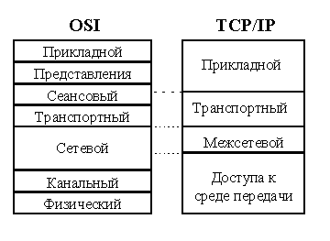
Прикладной (Уровень приложения) HTTP, FTP, SMTP, Telnet: Через него пользовательское ПО и службы получают доступ к сети. Реализуется через 2 программных интерфейса – Сокеты Windows (облегчение взаимодействия между различными TCP/IP приложениями и самими протоколами стека) и NetBIOS (для связи между процессами)

Транспортный TCP, UDP (Транспортный):
- Отвечает за установление и поддержание соединений между 2-умя узлами (частично задача сеансового переброшена сюда),
- обеспечивает требуемый уровень надёжности – механизмы подтверждения получения информации
- Управляет потоком данных
- Управляет процессом передачи (занимается упорядочиванием и ретранслированием пакетов)

Межсетевой IP ARP RARP ICMP IGMP (Сетевой):
Маршрутизация данных как внутри сети, так и между сетями,
Межсетевая адресация.

Уровень доступа к сети: (Канальный + физический)
Ethernet, Token Ring (моксим сказал LAN…):
- Отвечает за распределение IP-дейтаграмм,
- при необходимости взаимодействует с ARP для определения того, какая информация должна быть помещена в заголовок кадра.
- Создает кадр, подходящий для типа сети, выполняет необходимые служебные операции, преобразует в биты и тд и отправляется в сеть.

- Поясните понятия хост, адрес хоста, имя хоста.
Все устройства, имеющие IP-адрес, в терминологии протокола IP называются хостами (host).
IP-адрес состоит из адреса сети и адреса хоста (или локального адреса).
Имя хоста – DNS-имя.

- Какая организация поддерживает сетевые протоколы Internet. Как называются документы, описывающие эти протоколы.
IETF (Internet Engineering Task Force) Инженерный совет Интернета)
RFC (Request for Comments).

- Что такое МАС-адрес? Структура Ethernet МАС-адреса.
Уникальный адрес каждого сетевого устройства. (производство)
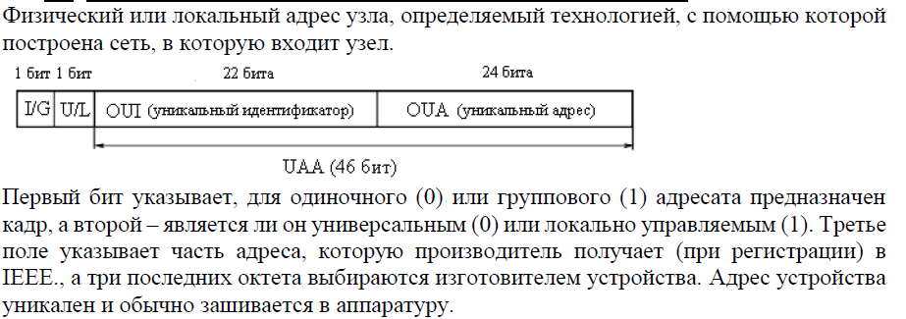
OUA Organizationally Unique Address – организационно уникальный адрес – их присваивает производитель.
OUI Organizationally Unique Indentifier - организационно уникальный ID – выдаётся IEEE производителю (при исчерпании дают другой).
I/G 0 individual group 1
U/L universal local(1-для локальных сетей организаций – не должен выходить за пределы локальной сети) (обычно 0)

- Как посмотреть MAC-адрес сетевой карты на компьютере?
getmac
ipconfig /all

- Основное назначение межсетевого уровня.
Маршрутизация данных как внутри сети, так и между сетями.
(межсетевая адресация, фрагментация дейтаграмм – при необходимости, обычно не там). Не устанавливает соединения, использует дейтаграммы для отправки данных из одной сети в другую (или внутри сети).

Важнейшими протоколами Межсетевого уровня TCP/IP являются: IP (Internet Protocol), ICMP (Internet Control Message Protocol), ARP (Address Resolution Protocol), RARP (Reverse ARP).
В семействе протоколов TCP/IP протоколу IP отведена центральная роль. Его основной задачей является доставка дейтограмм (так называется единица передачи данных в терминологии IP).
Дейтаграмма – блок информации, посланный как пакет сетевого уровня через передающую среду без предварительного установления соединения и создания виртуального канала.
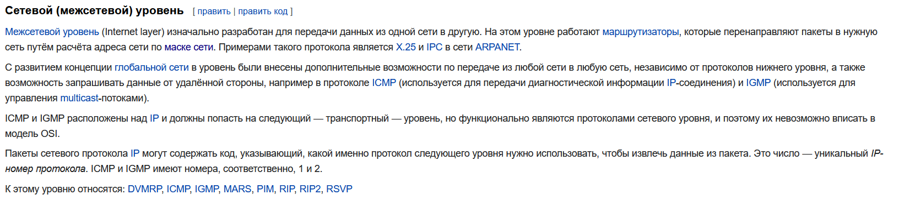

- Структура IP-адреса.
IPv4 32-разрядное двоичное число, разделенное на октеты точками, каждый из которых переводится отдельно.
В локальных сетях используется прежде всего
IPv6 – вынужденная мера…

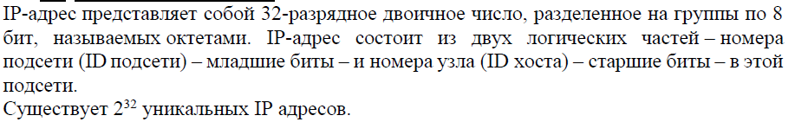

- Типы IP-адресации. Классы адресов Internet.
2 способа разделить NetworkID и HostID: маска, классы.
Количество бит, отведенных для адреса сети и адреса хоста определяется моделью адресации.
В классовой модели адресации все адреса подразделяются на пять классов: A, B, C, D, E. Принадлежность к классу определяется старшими битами адреса.
Классы D и E имеют специальное назначение: D – предназначен для использования групповых адресов, позволяющих отправлять сообщения группе хостов; E – исключительно для экспериментального применения.

 |  | Наим. номер. сети | Наиб | Количество узлов | N сетей
A | 0 | 1.0.0.0 | 126.0.0.0 | 2²⁴-2 | 126
B | 10 | 128.0.0.0 | 191.255.0.0 | 2¹⁶-2 | 16384
C | 110 | 192.0.0.0 | 223.255.255.0 | 2⁸-2 | 2097152
D | 1110 | 224.0.0.0 | 239.255.255.255 | групповой
E | 11110 | 240.0.0.0 | 247.255.255.255 | зарезерв

127 – ни один класс.
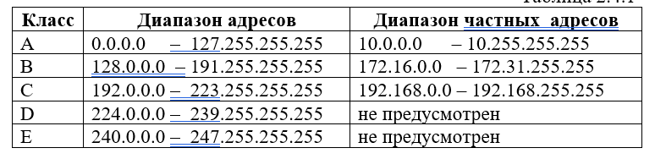
Применение классовой модели адресации не всегда удобно. Альтернативой классовой модели является бесклассовая междоменная маршрутизация – CIDR (Classless Inter-Domain Routing). CIDR позволяет произвольным образом назначать границу сетевой и хостовой части IP-адреса. Для этого каждому IP-адресу прилагается 32-битовая маска, которую часто называют маской сети (net mask) или маской подсети (subnet mask).

- Поясните понятия публичный IP-адрес и частный IP-адрес.
Публичный IP-адрес – IP-адрес, который используется для выхода с Интернет.
Частный IP-адрес – диапазон адресов, не используемых в сети Интернет – в локальных сетях.
Зарезервированы IANA для частных сетей. Любая организация может использовать любое количество адресов из этих диапазонов без согласования - только для внутренего использования - без интернета.

- Как посмотреть IP-адрес компьютера.
Ipconfig

- Как протестировать IP-соединение в локальной сети?
Ping

- Как получить перечень сетевых узлов между двумя хостами?
Tracert, Pathping (tracert + ping)

- Перечислите параметры настройки TCP/IP.
IP-адрес, маска подсети, основной шлюз, предпочитаемый DNS-сервер, альтернативный DNS-сервер.

- Поясните понятие маска подсети.
Маска - 32 бит - последовательность, которая имеет непрерывный набор единиц, за которым следует непрерывная последовательность нулей.
Масок 32 максимум. (по КСИСУ было 31, 32 ед не имеет смысла).
Позволяет разделить, где адрес хоста, а где адрес сети.

- Основные отличия между IPv4 и IPv6.
- В IPv6 длина адреса расширена до 128 бит (против 32 в IPv4), что позволяет обеспечить больше уровней иерархии адресации, увеличить число адресуемых узлов, упростить авто-конфигурацию.
- В IPv6 реализована повышенная система безопасности.
- Широковещательные каналы поддерживаются только в IPv4. IPv6 поддерживает многоадресные группы (Unicast anycast multicast).
- В IPv4 используются уникальные публичные и «частные» адреса для трафика, в IPv6 — глобально уникальные юникаст-адреса и локальные адреса
- IPv6 пополам - старшие IP, младшие МАС, 16 нулей до МАС (чтоб увеличить до 64 разрядов)

- Поясните понятие сетевой порт. На каком уровне модели TCP/IP это понятие определено.
сетевой порт – это число, которое идентифицирует назначение сетевых потоков данных в пределах одного компьютера.
Транспортный уровень.

- Как классифицируются сетевые порты.
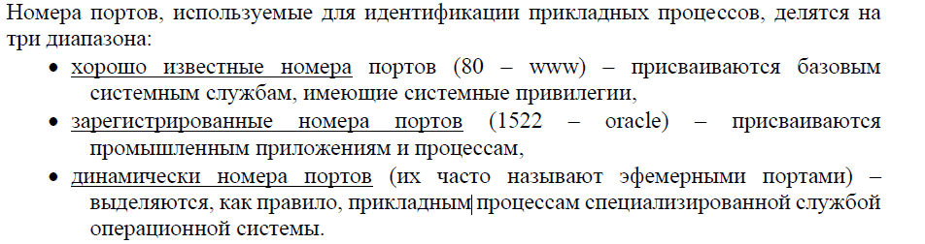
- Как посмотреть какими программами заняты сетевые порты на компьютере?
Netstat

- Поясните понятие архитектура клиент/сервер.
Архитектура клиент-сервер – архитектура сети, в которой основная часть ресурсов сосредоточена в серверах, обслуживающих своих клиентов.
Два типа компонентов:
Сервер – предоставляет сервис по запросам.
Сервис – процесс обслуживания клиентов. Сервисная функция описывается комплексом прикладных программ, в соответствии с которыми выполняются прикладные процессы.
Клиент – рабочие станции, использующие ресурсы сервера.

- Что такое сетевая служба. Приведите примеры сетевых служб.
Сетевая служба – программная реализация протоколов сетевого уровня. DNS, DHCP, Telnet, FTP.

- Поясните понятие интерфейс внутренней петли.
Интерфейс loopback — это логический интерфейс внутри маршрутизатора.
Большинство реализаций TCP/IP поддерживает интерфейс внутренней петли (loopback interface), который позволяет двум прикладным процессам, находящимся на одном хосте, обмениваться данными посредством протокола TCP/IP.
При этом, как обычно, формируются дейтаграммы, но они не покидают пределы одного хоста.
Для интерфейса внутренней петли, как уже упоминалось выше, зарезервирована сеть 127.0.0.0.
В соответствии с общепринятыми соглашениями, большинство операционных систем назначают для интерфейса внутренней петли адрес 127.0.0.1 и присваивают символическое имя localhost.

- Назначение сетевых служб DNS и DHCP.
DNS (Domain Name System — система доменных имён) преобразует символические доменные имена в IP-адреса.
DHCP (Dynamic Host Configuration Protocol — протокол динамической настройки узла) — обеспечивает выделение и доставку сетевой конфигурационной информации хостам. служит для назначения IP-адреса клиенту.

- Организация, ведающая распределением IP-адресов, поддержкой сетевых доменов Internet верхнего уровня, регистрацией портов.
ICANN (Internet Corporation for Assigned Names and Numbers) – Корпорация по управлению доменными именами и IP-адресами

- Поясните понятие сетевой сокет.
Сокет – это совокупность IP-адреса и номера порта.
Кроме того, различают сокеты UDP и сокеты TCP.
Используется для идентификации прикладного процесса в сети.

- Назначение стандарта POSIX.
Стандарт POSIX – это набор документов, описывающих интерфейсы между прикладной программой и операционной системой. Стандарт создан для обеспечения совместимости различных Unix-подобных операционных систем и переносимости исходных программ на уровне исходного кода.
Стандарт POSIX определяет интерфейс операционной системы, а соответствие стандарту Single UNIX Specification определяет реализацию интерфейса и позволяет операционным системам использовать торговую марку UNIX

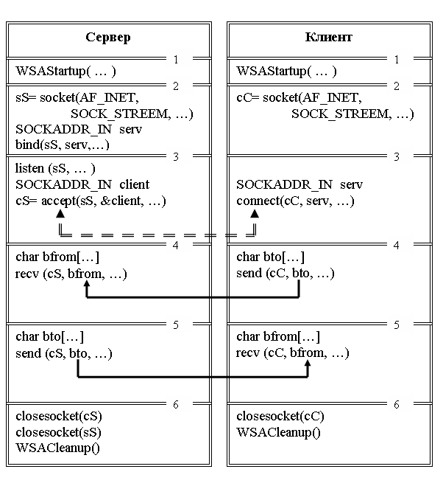

- Структура TCP/IP TCP-сервера. Все функции и все параметры функций.
WSAStartup, socket, bind, listen, accept, recv, send, closesocket, WSACleanup

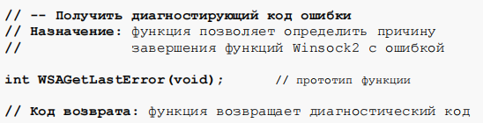
Функция WSAGetLastError вызывается, непосредственно сразу после функции Winsock2, завершившейся с ошибкой.

Функция listen переводит сокет, ориентированный на поток, в состояния прослушивания (открывает доступ к сокету) и задает некоторые параметры очереди соединений. Функция accept переводит процесс сервера в состояние ожидания, до момента пока программа клиента не выполнит функцию connect (подключится к сокету). Если на стороне клиента корректно выполнена функция connect, то функция accept возвращает новый сокет (с эфемерным портом), который предназначен для обмена данными с подключившимся клиентом. Кроме того, автоматически заполняется структура SOCKADDR_IN параметрами сокета клиента.

WSAStartup

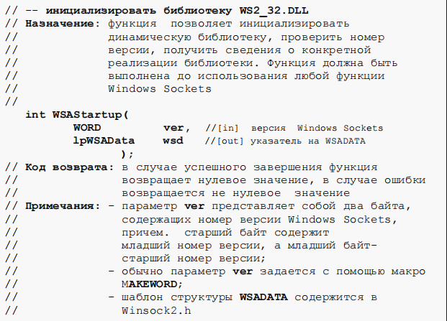

Socket
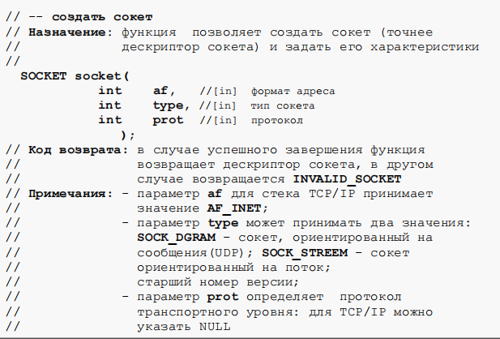

Closesocket
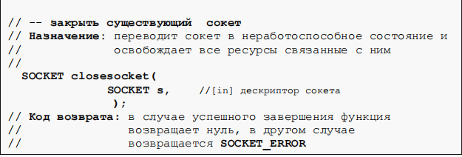

Bind
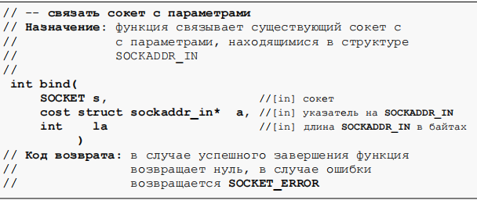

Listen
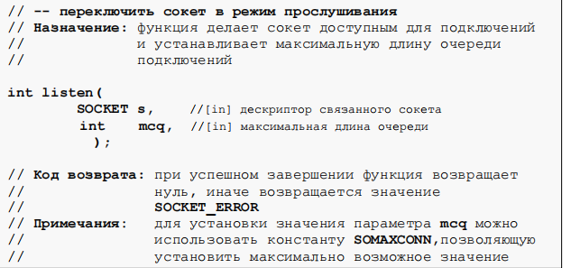

Accept
Функция accept (описание на рисунке 3.10.1) приостанавливает выполнение программы сервера до момента срабатывания в программе клиента функции connect (описание на рисунке 3.10.3). В результате работы функции accept создается новый сокет, предназначенный для обмена данными с клиентом.
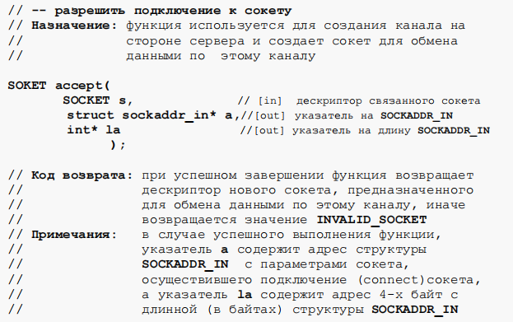

Connect
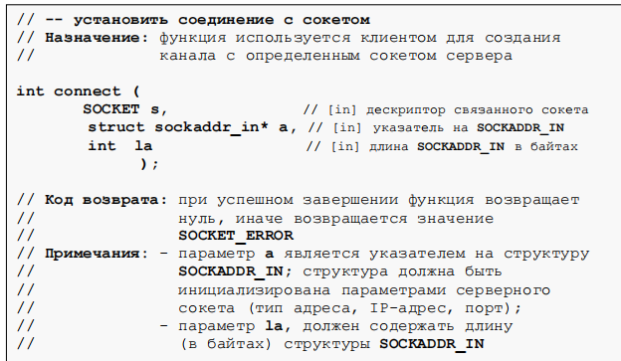

Recv
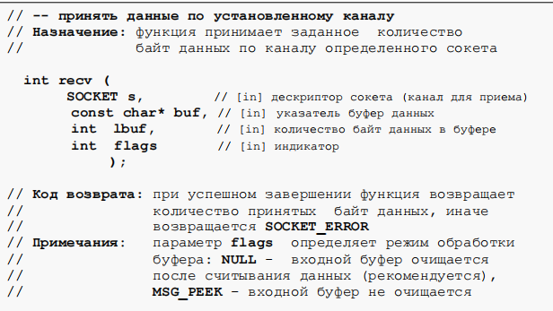

Send
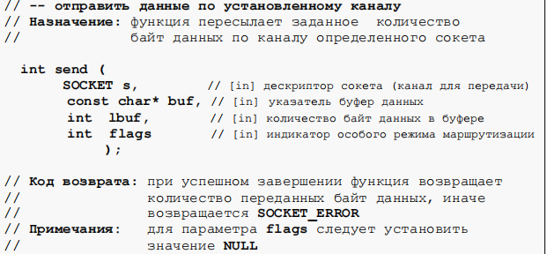

WSACleanup
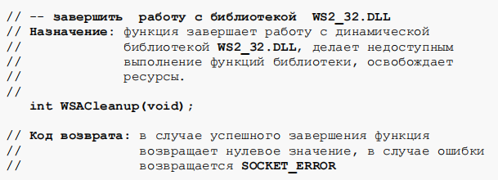

Полезной является функция inet_addr, предназначенная для преобразования cимвольного представления IPv4-адреса в формат TCP/IP.

WSAStartup, socket, bind, listen, accept, recv, send, closesocket, WSACleanup

WSAStartup(MAKEWORD(2, 0), &wsaData) != 0) throw
socket(AF_INET, SOCK_STREAM, NULL)) == INVALID_SOCKET) throw
bind(sS, (LPSOCKADDR)&serv, sizeof(serv)) == SOCKET_ERROR) throw
listen(sS, SOMAXCONN) == SOCKET_ERROR) throw
accept(sS, (sockaddr*)&clnt, &lclnt)) == INVALID_SOCKET) throw
recv(cS, ibuf, sizeof(ibuf), NULL)
send(cS, obuf.c_str(), strlen(obuf.c_str()) + 1, NULL)
closesocket(cS)
WSACleanup()

- Структура TCP/IP TCP-клиента. Все функции и все параметры функций.
WSAStartup, socket, Connect, Send, Recv, Closesocket, WSACleanup.

if (WSAStartup(MAKEWORD(2, 0), &wsaData) != 0)
socket(AF_INET, SOCK_STREAM, NULL)) == INVALID_SOCKET) throw
connect(cC, (sockaddr*)&serv, sizeof(serv))) == SOCKET_ERROR) throw
send(cC, obuf.c_str(), strlen(obuf.c_str()) + 1, NULL)) == SOCKET_ERROR)throw
recv(cC, ibuf, sizeof(ibuf), NULL)) == SOCKET_ERROR) throw
if (closesocket(cC) == SOCKET_ERROR)
WSACleanup() == SOCKET_ERROR) throw

